Варианты | Требования
Варианты | 1 | 2 | 3 | 4 | 5
Варианты | Привод гидродвигателя | Частота вращения гидромотора | Предохранительный клапан | Дополнительная система подпитки | Система подпитки обратными клапанами
1 | + | - | + | - | +
2 | - | + | + | + | -
3 | + | - | - | + | +
4 | - | + | - | - | -
5 | + | - | + | - | +
6 | - | + | + | + | -
7 | - | + | - | + | -
8 | + | - | + | - | -
9 | - | + | + | + | -
10 | + | - | - | - | +
11 | - | + | + | + | +
12 | + | - | + | - | +
13 | - | + | - | + | -
14 | - | - | + | - | +
15 | + | + | - | + | -

Условие задания
Составить гидравлическую схему вращательного гидропривода с замкнутой циркуляцией рабочей жидкости.
Пример задачи.
Требования:
- Привод реверсируемый (изменение вращения гидродвигателя осуществляется реверсированием потока жидкости насоса);
- Частота вращения гидромотора не регулируется изменением рабочего объема насоса;
- Предусмотреть предохранительный клапан для обратного направления вращения;
- Предусмотреть компенсацию утечек (в сливной линии) дополнительной гидросистемой подпитки с насосом, переливным клапаном и маслобаком;
- Подключение системы подпитки обеспечить посредством обратных клапанов.

Решение
Таблица 1 – Элементы, необходимые для построения гидравлической схемы
Насос регулируемый с реверсивным потоком | 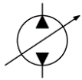
Гидромотор нерегулируемый с реверсивным потоком | 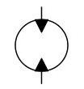
Клапан напорный (предохранительный или переливной) | 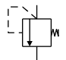
Насос нерегулируемый с нереверсивным потоком | 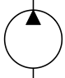
Гидробак (маслобак) | 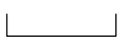
Клапан обратный | 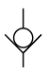
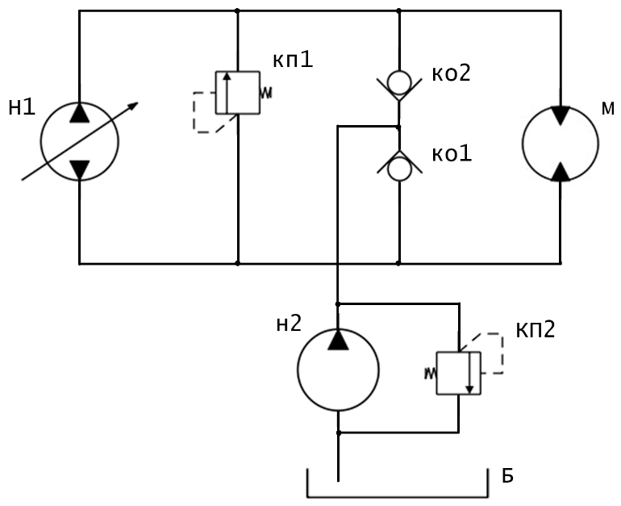
Рисунок 1 – Гидравлическая схема вращательного гидропривода с замкнутой циркуляцией рабочей жидкости

